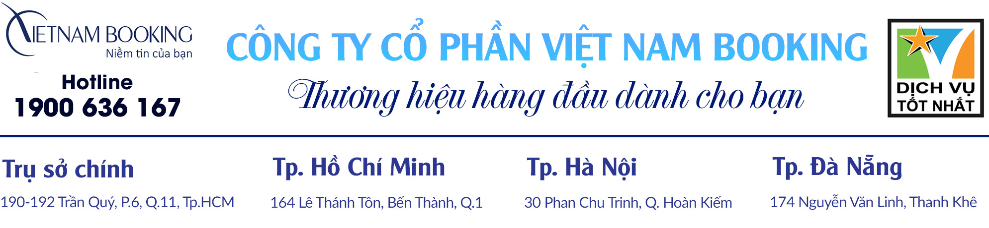

Tour Phan Thiết bằng tàu hỏa từ Sài Gòn – Hành trình khám phá cảnh đẹp “kinh đô nghỉ dưỡng”
DU LỊCH MỚI – BẰNG TÀU HỎA – NGHĨ DƯỠNG
Khởi hành: Thứ 4 và Thứ 7 hàng tuần
ĐIỂM NỔI BẬT:
- Tour Phan Thiết 2 ngày 1 đêm hành trình thú vị mùa hè đưa du khách khám phá cảnh đẹp của kinh đô nghỉ dưỡng Mũi Né – Phan Thiết bằng tàu hỏa
- Tham quan, tắm biển ở bãi đá Ông Địa
- Chiêm ngưỡng vẻ đẹp bình yên bên làng chài Mũi Né
- Chinh phục Đồi Cát Bay
- Đắm mình trong làn nước biển trong xanh mát lạnh ở Phan Thiết
- Tham quan Lâu đài rượu vang RD
- Thưởng thức hải sản tươi ngon nổi tiếng của vùng biển Mũi Né.
NGÀY 1: GA SÀI GÒN – PHAN THIẾT – BÃI ĐÁ ÔNG ĐỊA
06h00: Du khách tập trung tại ga Sài Gòn và HDV sẽ phát vé tàu, du khách làm thủ tục lên chuyến tàu SPT2 lúc 6h40 để bắt đầu hành trình tour Phan Thiết bằng tàu hỏa. Đến ga Phan Thiết, du khách xuống tàu, xe sẽ đón du khách về khách sạn, làm thủ tục nhận phòng và nghỉ ngơi. Sau đó, du khách dùng bữa trưa tại nhà hàng, tiếp tục chương trình du lịch Phan Thiết.
Đoàn tham quan bãi đá Ông Địa, du khách tự do tham quan, tắm biển, chiêm ngưỡng vẻ đẹp của các khu resort sang chảnh dọc bãi biển. Đặc biệt, bãi biển cạnh bãi đá Ông Địa là một trong những bãi biển hoang sơ và đẹp nhất nhì ở Mũi Né.
Chiều: Du khách có thể dạo bước, cảm nhận cuốc bình dị ở làng chài Phan Thiết. Đoàn về khách sạn, nghỉ ngơi dùng bữa tối tại nhà hàng và tự do tham quan thành phố Phan Thiết về đêm.
NGÀY 2: ĐỒI CÁT BAY – SEA LINK – SÀI GÒN
05h30: Du khách dậy sớm, cảm nhận cuộc sống bình yên, hít thở không khí trong lành ở thành phố biển, hoặc có thể ngắm bình mình tuyệt vời từ đồi Cát Bay. Sau đó, du khách có thể thoải mái vui chơi trượt cát, chụp ảnh trên “tiểu sa mạc” của Việt Nam.
07h00: Đoàn quay trở lại khách sạn, dùng buffet sáng.
08h30: Tiếp tục chương trình tour Phan Thiết, đoàn tham quan Lâu đài rượu vang RD. Tại đây, du khách sẽ được thưởng thức những loại rượu trứ danh từ thung lũng Napa Valley (chi phí tự túc).
10h30: Đoàn quay trở lại khách sạn, làm thủ tục trả phòng, xe đưa du khách đi dùng bữa trưa tại nhà hàng. Sau đó, đoàn được tự do, tham quan và mua sắm đồ lưu niệm, đặc sản của thành phố biển Phan Thiết.
12h30: Du khách tập trung tại ga Phan Thiết, làm thủ tục lên chuyến tàu SPT1 khởi hành lúc 13h05.
17h30: Đoàn tham quan về đến ga Sài Gòn, HDV chia tay và hẹn gặp lại du khách trong các chương trình du lịch hấp dẫn, thú vị khác.
* Lưu ý: Thứ tự các điểm tham quan có thể thay đổi tùy theo hoàn cảnh thực tế và điều kiện thời tiết, tuy nhiên số lượng các điểm tham quan không thay đổi.
GIÁ TOUR BAO GỒM:
- Vận chuyển: Vé tàu khứ hồi ngồi mềm (SGN – PT – SGN), xe vận chuyển đời mới đưa đoán suốt tuyến tham quan
- Khách sạn: 3 sao tiêu chuẩn 2 khách/phòng
- Ăn uống: 03 bữa chính, 01 buffet, 01 ăn nhẹ trên ga tàu
- Vé tham quan các điểm trong chương trình
- Hướng dẫn viên nhiệt tình, có kinh nghiệm theo đoàn suốt tuyến
- Bảo hiểm mức bồi thường 20.000.000Đ/người/trường hợp
- Quà tăng: Nón VNBK, nước suối, khăn lạnh, móc khóa
GIÁ TOUR KHÔNG BAO GỒM:
- Ăn uống, mua sắm, tham quan ngoài chương trình
- Chi phí giặt ủi, điện thoại, nước giải khát trong khách sạn
- 10% VAT.
GIÁ TOUR TRẺ EM:
- Từ 0 – 5 tuổi được miễn phí (bố mẹ tự lo)
- Từ 6 – 10 tuổi tính giá 70% giá vé ngươi lớn (ngủ chung với bố mẹ)
- Từ 10 tuổi trở lên tính vé như người lớn.
CHÍNH SÁCH HỦY TOUR:
- Trước 05 ngày khởi hành tour mức phí không hoàn là 50% (chi phí tàu, xe, khách sạn)
- Trước 01 ngày khởi hành tour mức phí không hoàn là 100%.
GIÁ TOUR TRỌN GÓI:
(Áp dụng cho đoàn khách 25 người) => 1.890.000Đ/khách

Chúc du khách có một chuyến đi thú vị, ý nghĩa!
Hotline: 1900 636 167
Email: lienhe@vietnambooking.com

